Подготовительная группа
Тематический проект утреннего сбора, «Делай, что делаешь, но думай о последствиях»
Цель: установить комфортный социально-психологический климат. Способствовать развитию нравственных чувств, высших душевных качеств, нравственно-ценностного миропонимания.
Задачи: способствовать развитию дружеских взаимоотношений между детьми, привычку трудиться, заниматься сообща; формировать умение договариваться, помогать друг другу.
- создавать условия для развития волевых качеств: умение ограничивать свои желания, преодолевать робость, застенчивость и высказываться в присутствии других, в своих поступках следовать положительному примеру.
-способствовать выработке самостоятельных суждений и осознанное отношение к обсуждаемым явлениям.
Утреннее вхождение в день.
Сигнал к сбору: Песенка маленького Мука». Дети под песню берут свои подушечки, садятся образуя круг.
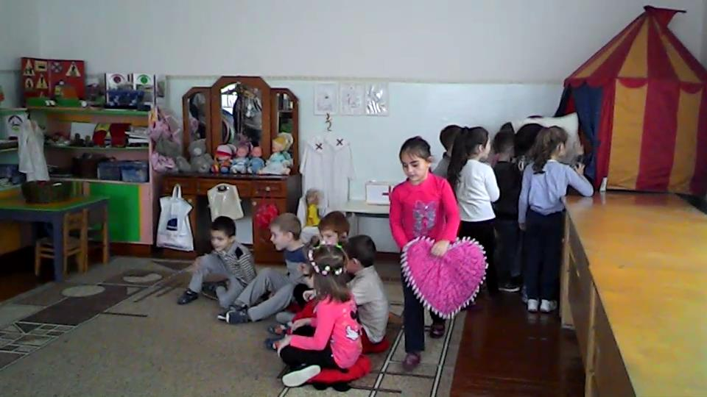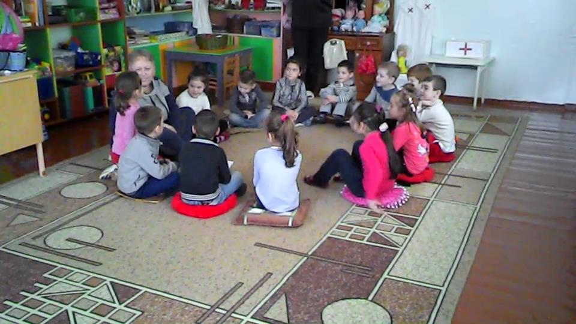
1часть: Приветствие.
Воспит-ль: Настал новый день. Пришло время утреннего сбора. Рада всех вас видеть.
На фоне музыки: «Ностальгия»
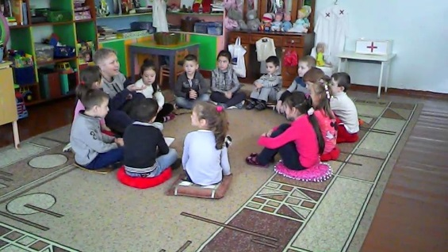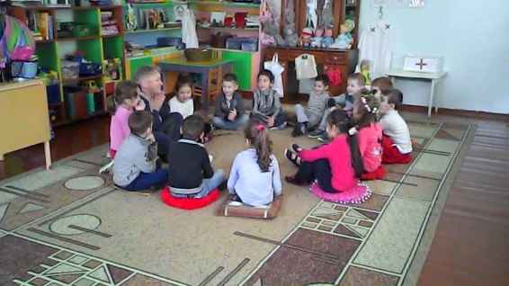
Утром ранним кто-то странный
Заглянул в мое окно.
На ладони появилось ярко-рыжее пятно.
Это солнце заглянуло,
Будто руки протянуло
Тонкий лучик золотой.
И как с первым лучшим другом
Поздоровалась со мной.
Давайте же и мы поздороваемся друг с другом, скажем друг другу теплые, добрые слова, чтобы в сердце каждого поселилась солнышко и грело душу своим теплом.
Дети по очереди обращаясь друг к другу говорят комплименты.
Восп-ль: вот и сказали мы друг другу приятные слова. Вы почувствовали, как, как стало тепло от этих слов, и настроение от этого стало лучше. Давайте, сейчас возьмемся за руки, найдём кто сегодня самый-самый весёлый среди нас, и «зарядимся» от него еще лучшим настроением.
Дети выбирают самого веселого, закрывают глаза и «заряжаются».
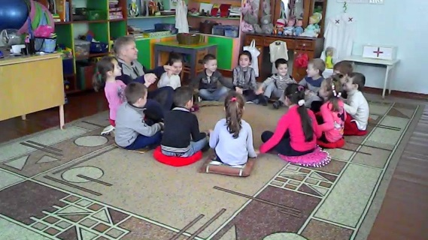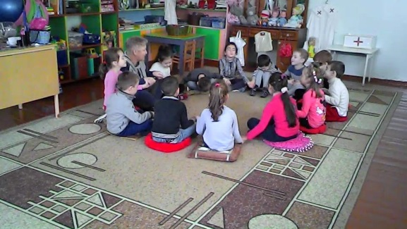
2 часть: Групповая деятельность. Сюрпризный момент.
Гости передают нам письмо-загадку. «Делай, что делаешь, но думай о последствиях».
Восп-ль: Да тут какое-то послание для нас (восп-ль читает вслух).
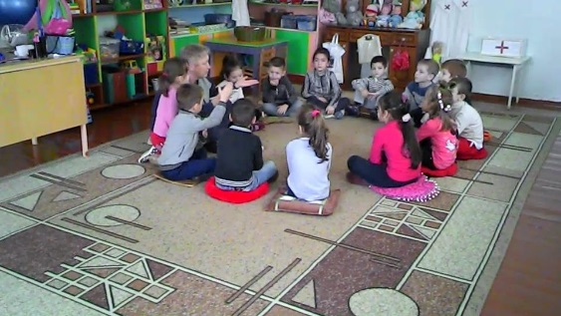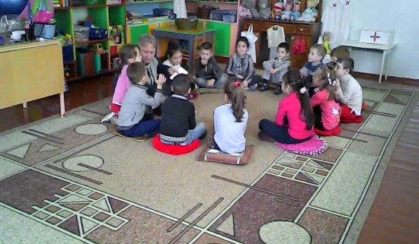
Дети, а как вы понимаете эти слова? Чему они могут нас научить?
Провести беседу с детьми. Придать беседе характер живого обсуждения, без авторитетных указаний, выслушать каждого ребенка без назиданий и упреков, а возможные негативные реакции отдельных детей на высказывания сверстников тактично «гасить». Помочь детям понять смысл прочитанного, оценить нравственную сторону.
Коллективные игры.
Динамическая пауза «Перейди мостик».
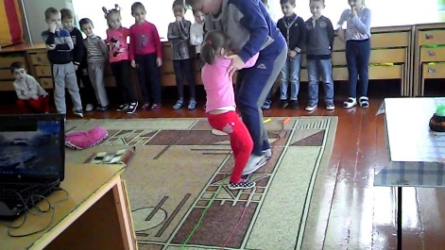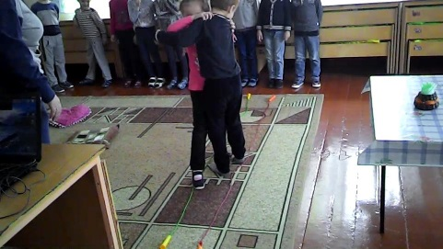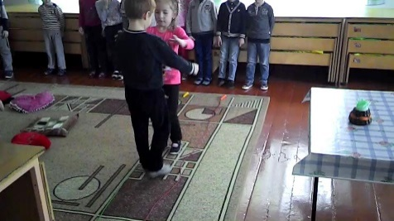
С помощью скакалок ограничивается узкий «мостик». Разделить детей на пары и сказать: «Однажды на этом мостике встретились два упрямых барана, которые не уважали друг друга и поэтому не смогли через него перебраться. Давайте покажем, как можно было пройти через мости. Помните, что главное не свалиться с мостика самому и не дать упасть своему другу».
Игра «Разведчики», (учимся понимать друг друга с одного взгляда, без жестов, без мимики). «Командир разведчиков» набирает себе в отряд бойцов глядя прямо в глаза. Тот, на кого устремлен взгляд «командира» молча становится рядом с ним.

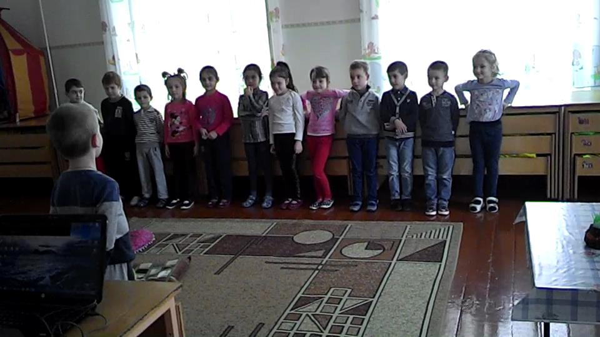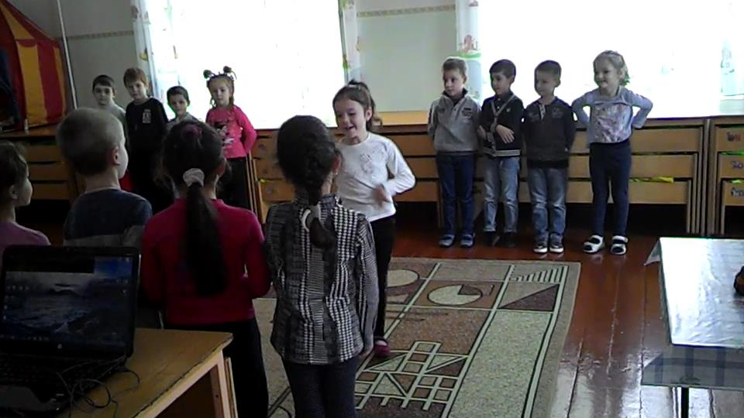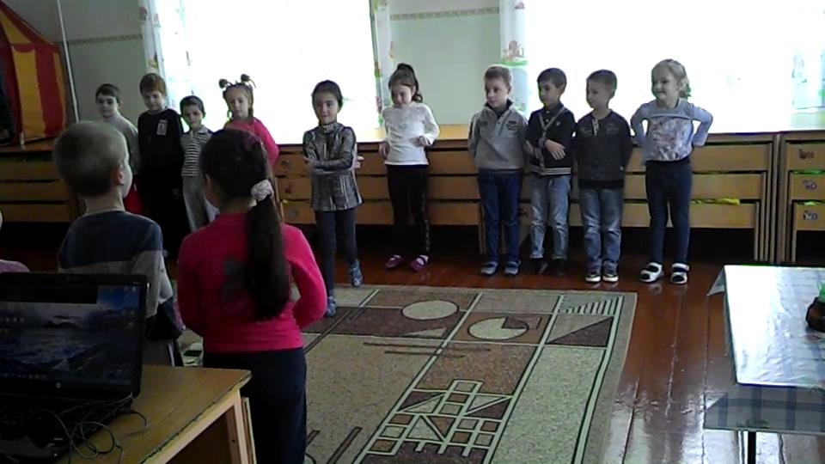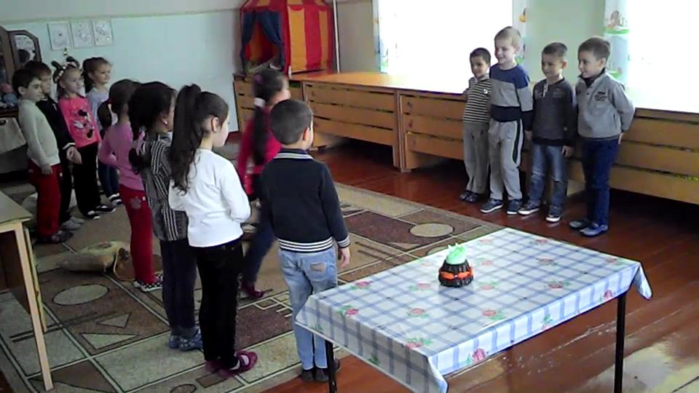
3 часть: «Чудеса в мешочке»
Игра «Чудесный мешочек». Дети сидят по кругу, вынимают из мешочка «пожеланий» по одному камешку, и озвучив пожелание на сегодняшний день, опускают его в «сосуд исполнений желаний.
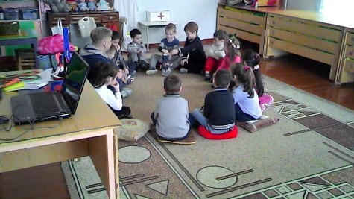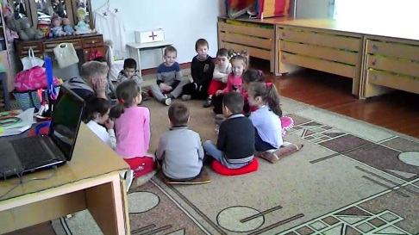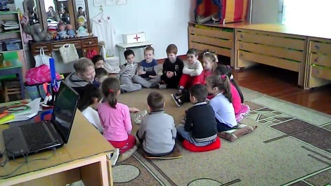
Затем свои пожелания озвучивают гости.

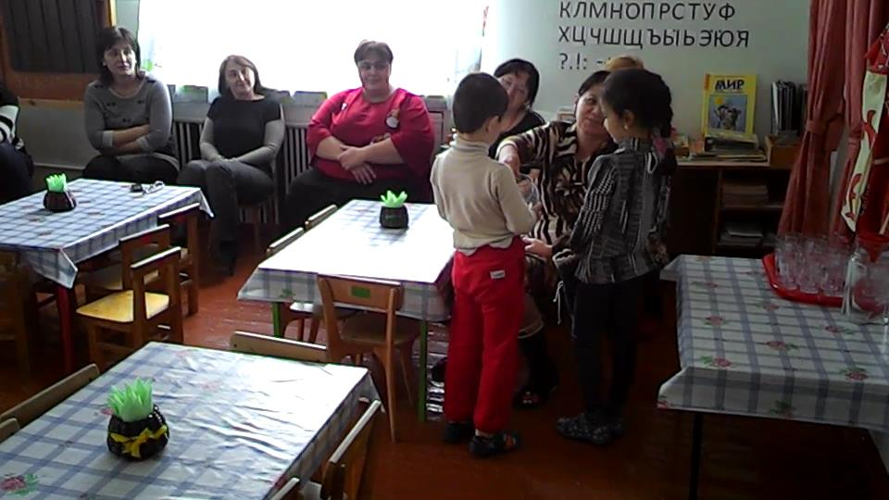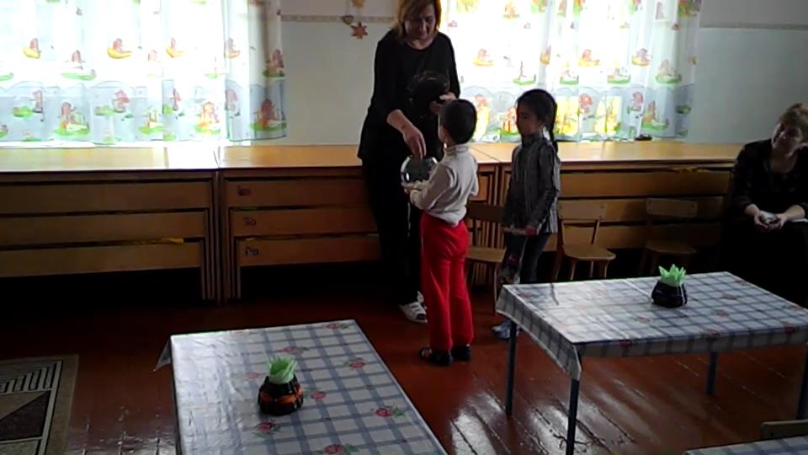
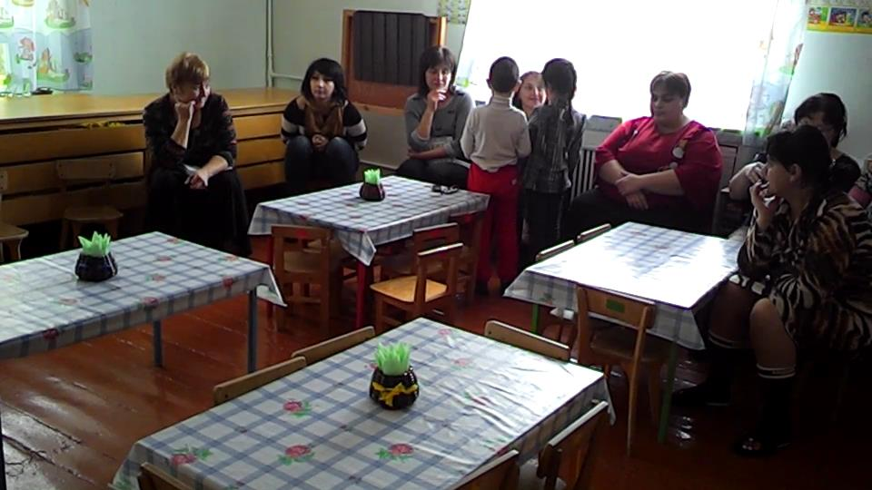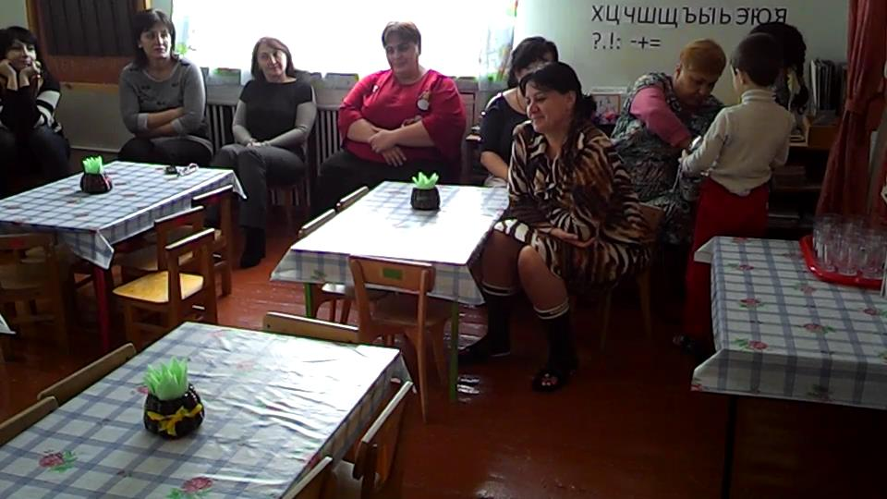

Желаем удачи!

